EK-5 | O GECE… 15 TEMMUZ PROJESİ WEB SAYFASI BİLGİ FORMU  CUMHURİYET MESLEKİ VE TEKNİK ANADOLU LİSESİ
OKULUN ADI |  |  | CUMHURİYET MESLEKİ VE TEKNİK ANADOLU LİSESİ
SINIFI |  |  | 9-10-11-12
İŞLENEN FAALİYET |  |  | ŞEHİTLİK
İŞLENEN ALT FAALİYET |  |  | Milli ve manevi değerleri benimseme, şehitlik kavramı, 15 Temmuz
YAPILAN ETKİNLİK ADI |  |  | Şehitlik Ziyareti
KATILIMCI ÖĞRENCİ SAYISI |  |  | 10
KATILIMCI VELİ SAYISI |  |  | -
KATILIMCI ÖĞRETMEN SAYISI |  |  | 2
ETKİNLİK FOTOĞRAFLARI
10 öğrenci ile birlikte Akhisar Şehitliği ziyaret edildi.
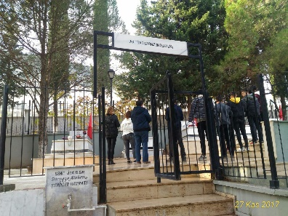 |  | 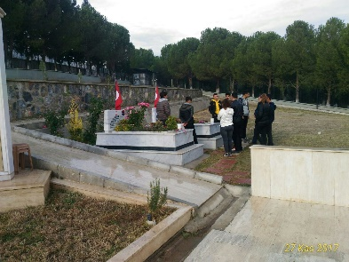 |  | 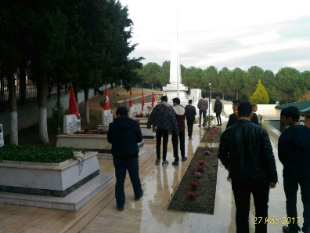 | 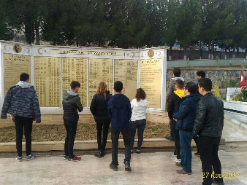
ETKİNLİK HAKKINDA KISA BİLGİ: |  | Şehitlik ziyaret edilerek öğrencilere 15 Temmuz gecesi hakkında bilgi verildi. Vatan ve millet sevgisi değerleri pekiştirildi.
ETKİNLİK SONRASI ÖĞRENCİ KAZANIMLARI: |  | Öğrencilere hedeflenen kazanımlar kazandırıldı. Rapor halinde okul idaresine sunuldu.

